湖州绿色采购服务平台
评委评标系统操作手册

目录
第1章 评委操作说明 1
1.1 评标准备 1
1.1.1 评委回避 1
1.1.2 推荐评委负责人 1
1.1.3 澄清问题提问 2
1.2 初步评审 3
1.2.1 初步评审 3
1.2.2 初步评审汇总 3
1.2.3 废标结果查看 4
1.3 技术标初评 4
1.3.1 技术标初评 4
1.3.2 技术标初评汇总 5
1.4 技术标评审 6
1.4.1 技术标评审 6
1.4.2 技术标评审汇总 6
1.5 商务标评审 6
1.5.1 商务标初评 6
1.5.2 技术标初评汇总 6
1.6 报价得分 6
1.6.1 报价得分 6
1.6.2 报价得分汇总 7
1.7 信用标评审 7
1.7.1 信用标得分 7
1.7.2 信用标得分汇总 8
1.8 评标结果 8
1.8.1 最终排名 8
1.8.2 评委签章 8
1.8.3 评标报告 8

评委操作说明

评标准备

评委回避
在此页面，评委可以看见投标单位及建设单位、代理单位的名称，然后选择需要回避还是不需要，见图。若评委选择回避后，则自动退出系统。
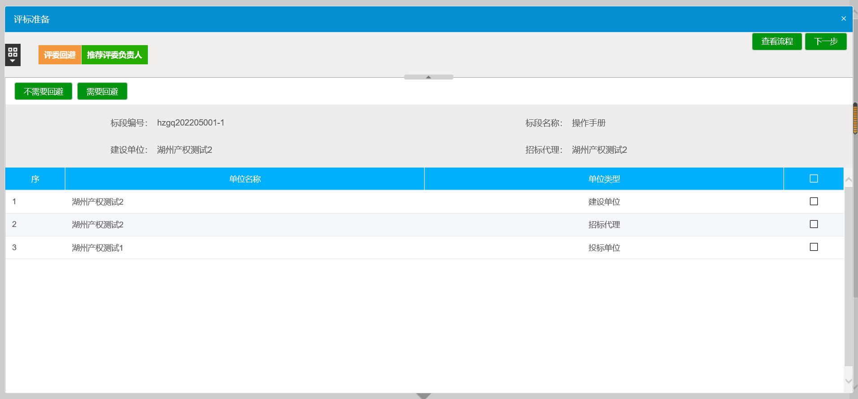

推荐评委负责人
在此页面，评委可以看见所有评委的名称、所在单位和参与评标次数及评委的照片来选择推荐评委组长
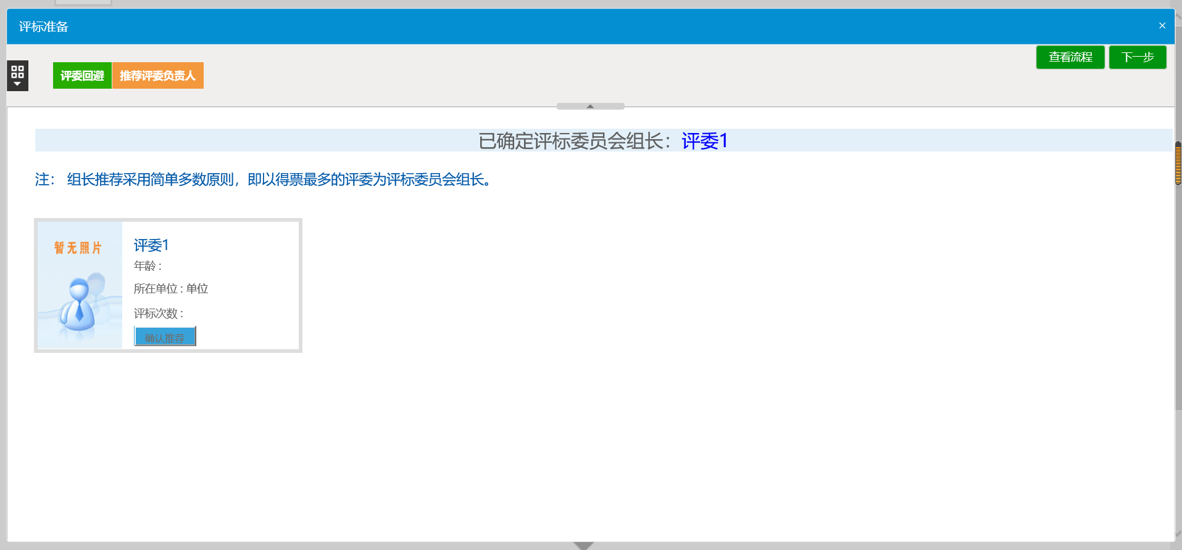

澄清问题提问
评委在评标过程中如需投标单位提供问题回复或提供文件等证明材料，评标组长点击左上角快捷方式中“澄清”，图标，如下图所示：
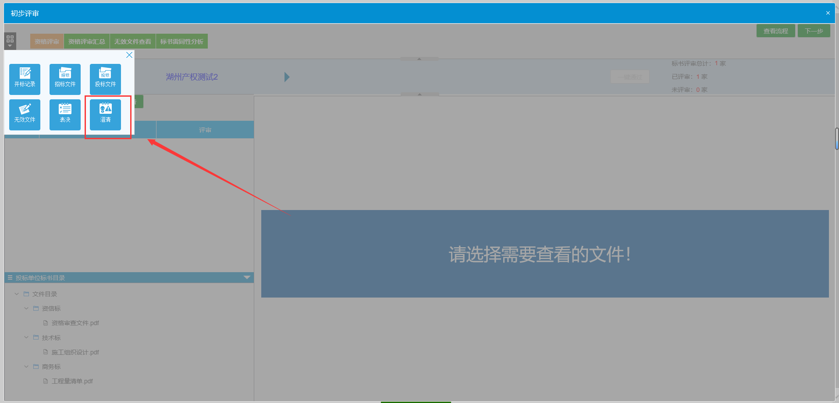
点击左上角“新增澄清”按钮如下图所示；
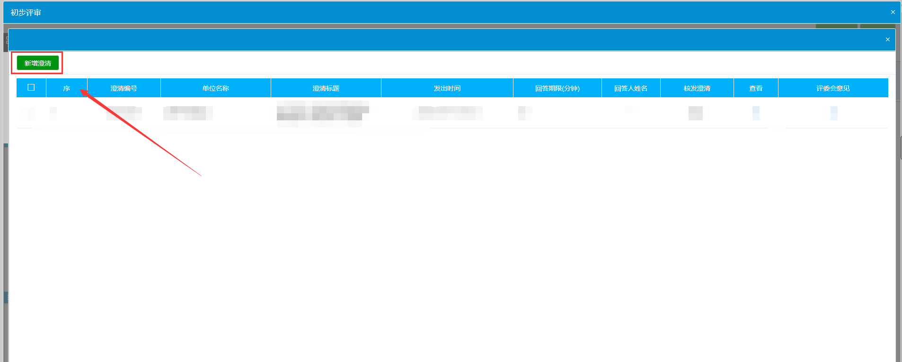
新增后根据对应的提示填写信息或选择对应的单位以及回答的期限，如下图所示：
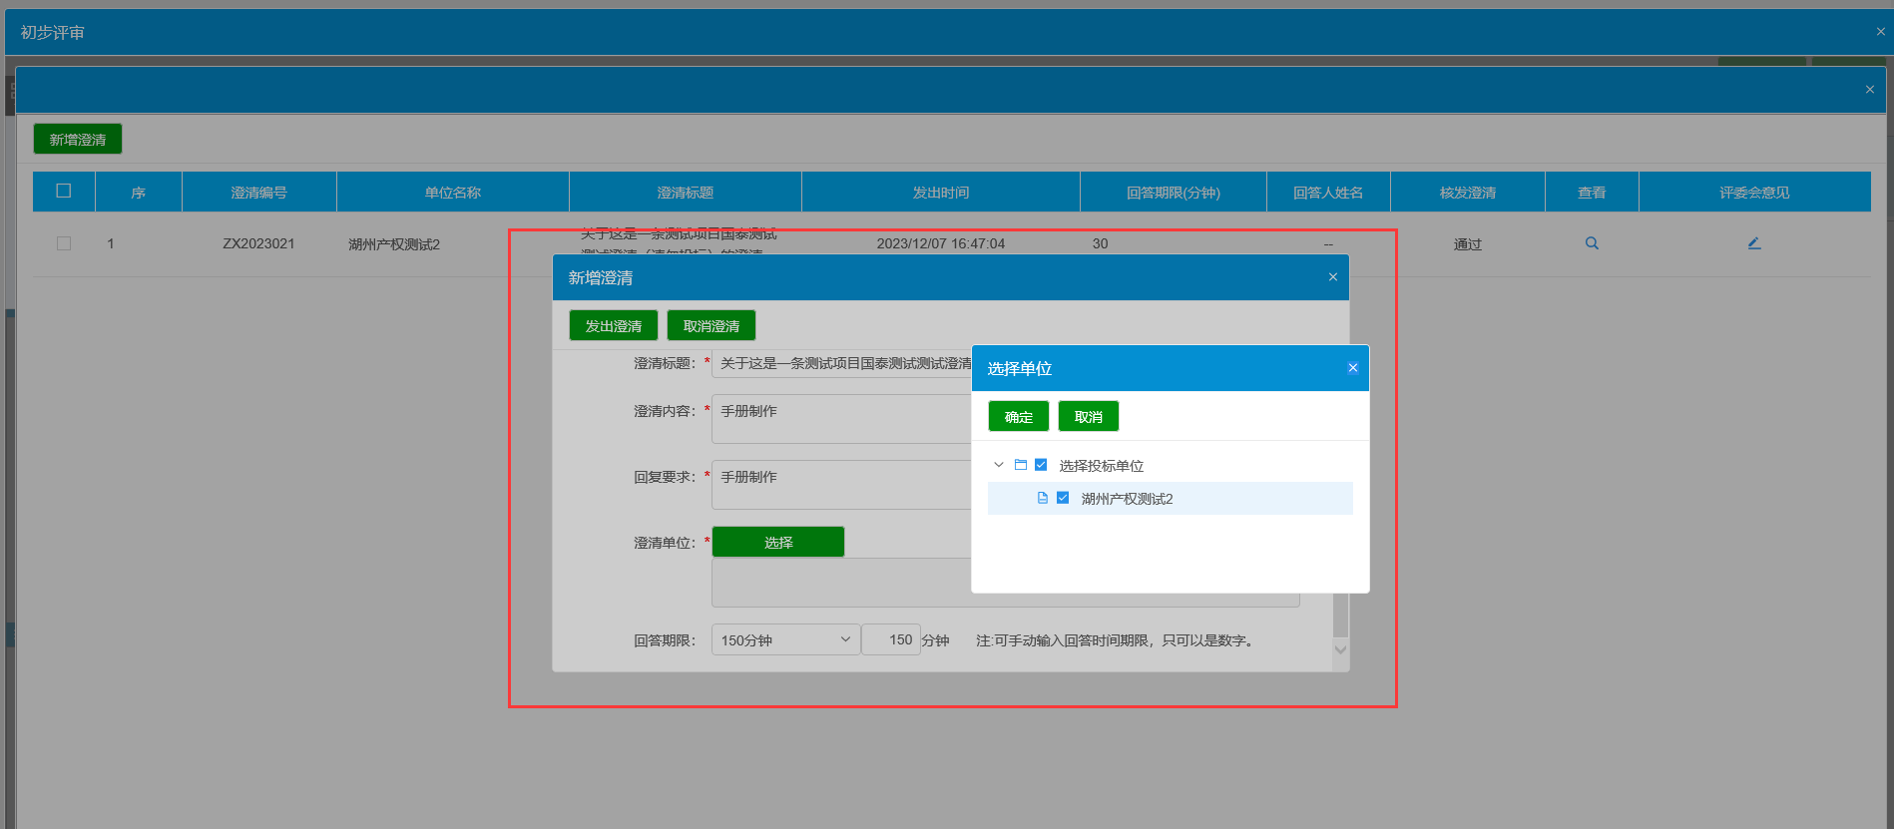
填写完成后，点击“发出澄清”，对应投标单位会收到该条澄清问题，等待投标单位回复即可。

初步评审

初步评审
评委在初步评审打分时可对所有投标单位分点打分，即对每单位每个评分点评审是否通过，同时可将鼠标放到评分点上，显示评分依据。
如果评分点预先设置了跳转地址，点击评分点，能够跳转到标书相应位置，且评分点名称变为蓝色。
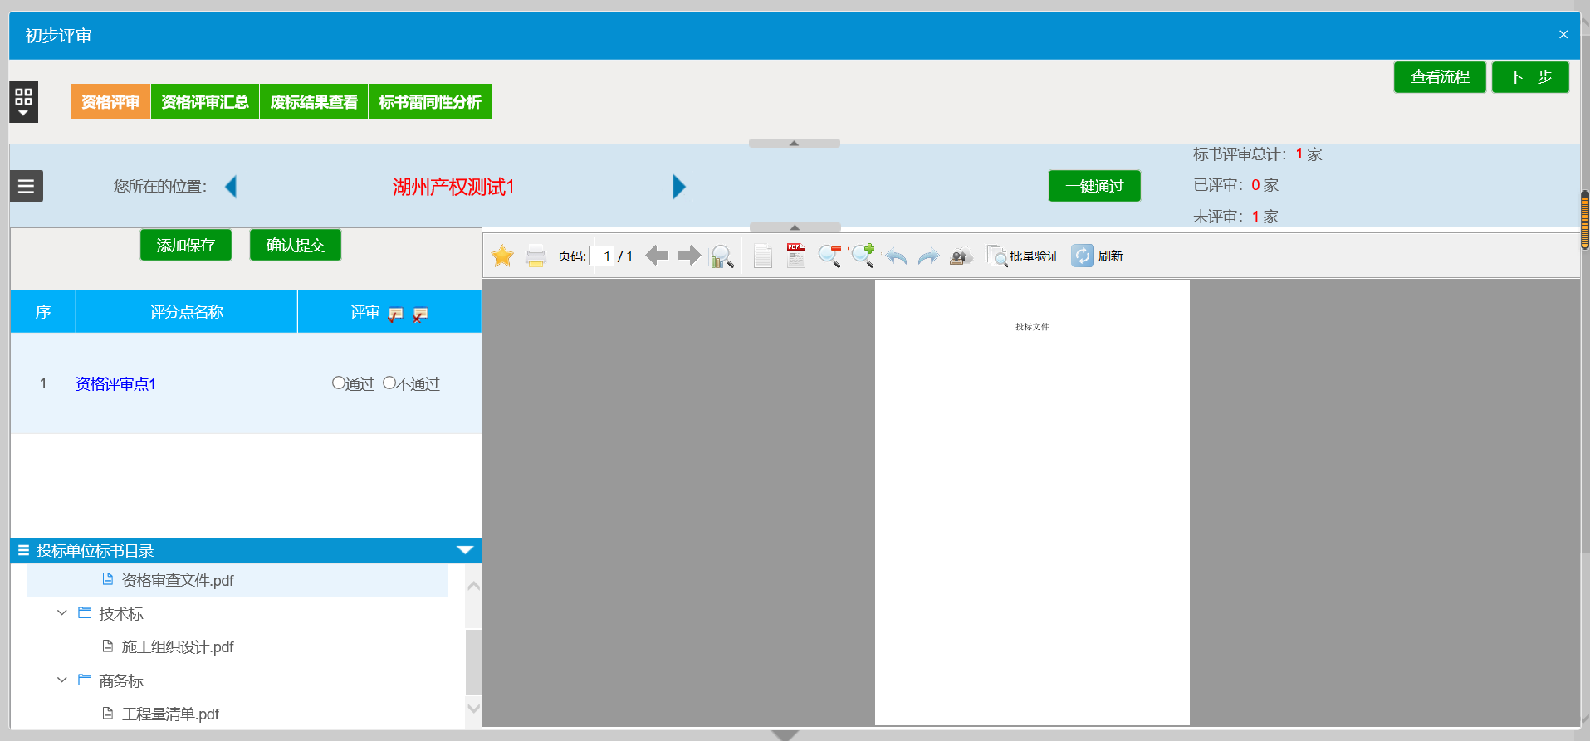

点击下方的标书目录，可以对标书相关章节进行查看。
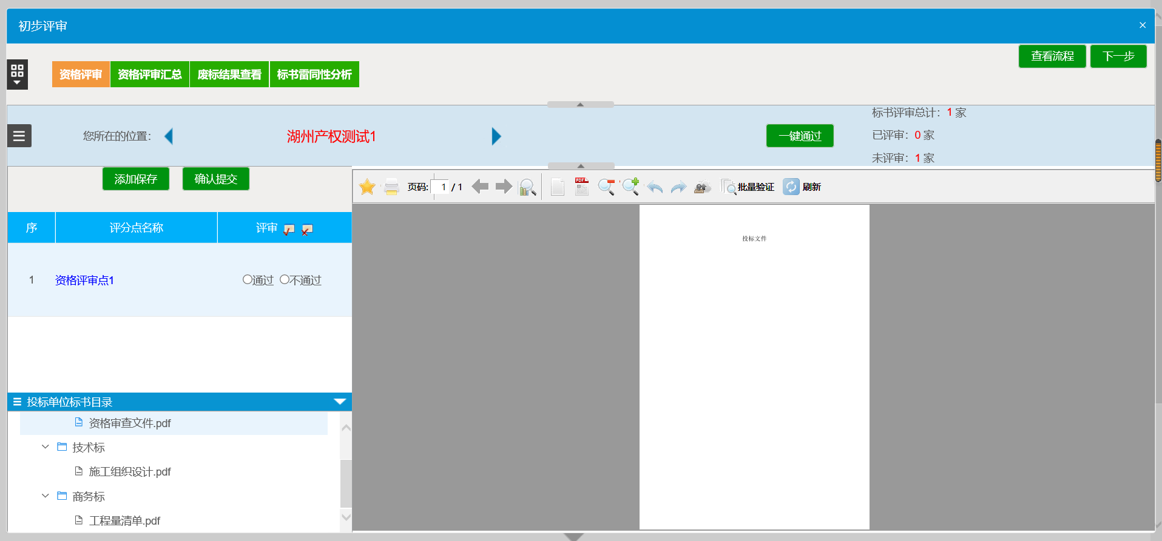

初步评审汇总
评委组长才有权限进行操作。
该页面会显示当前所有单位的评审情况。当所有评委完成打分，各单位下所有评分点显示‘评分完成’，可以点击【确定】按钮，汇总所有的评审结果。在没有点击【确定】前，也可以选择评委点击【退回重评】按钮让该评委重新评审。点击【确定】后可以点击评分点或投标单位名称或某单位某评分点来查看具体情况。
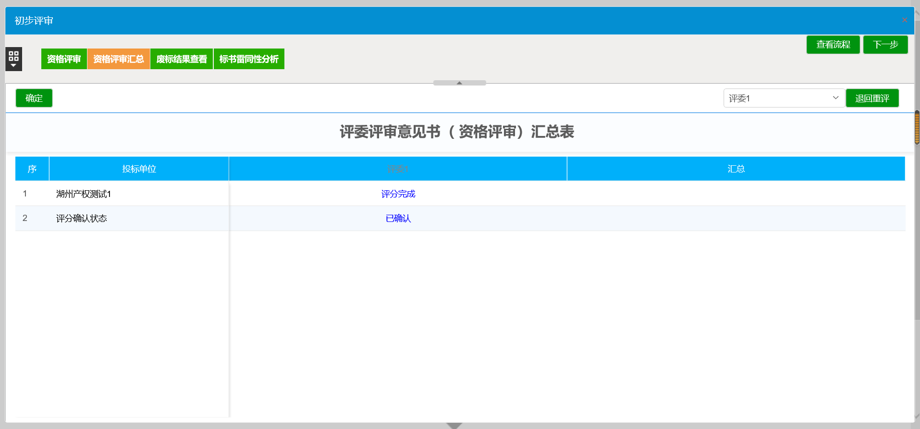

废标结果查看
在投标人一览表格中单击单位名称，弹出废标对话框。评委点击【选择条款】或填写废标原因点【否决投标】即可确定否决投标单位。废标单位将显示在废标单位一览表格中。注意选择废标节点，在对应的步骤上进行废标操作。
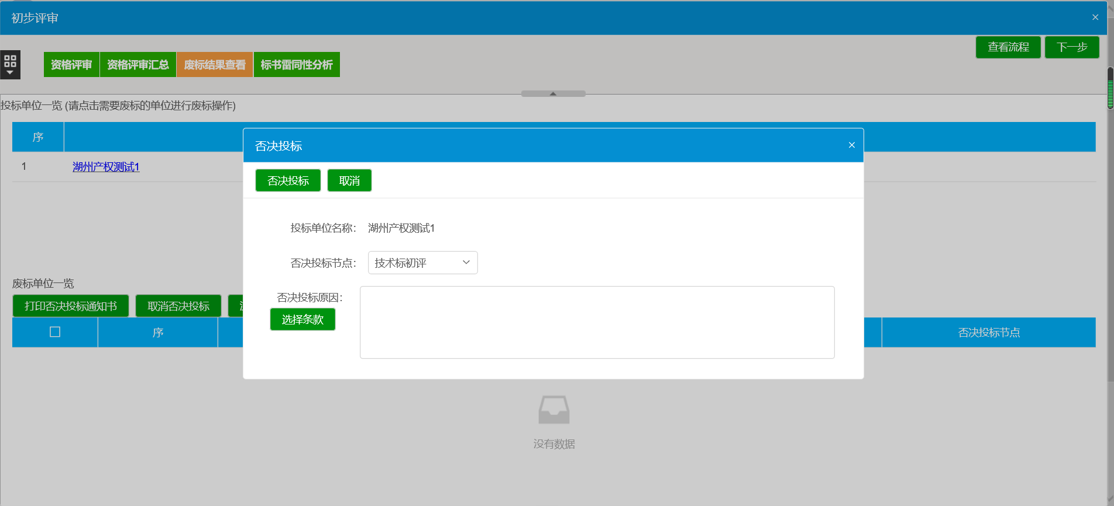

技术标初评

技术标初评
评委进行技术标打分时需要逐一对各家单位的每个评分点进行打分。鼠标放到评分点上，显示评分依据。点击下方的标书目录，可以对标书相关章节进行查看。
如果评分点预先设置了跳转地址，点击评分点，能够跳转到标书相应位置，且评分点名称变为蓝色。
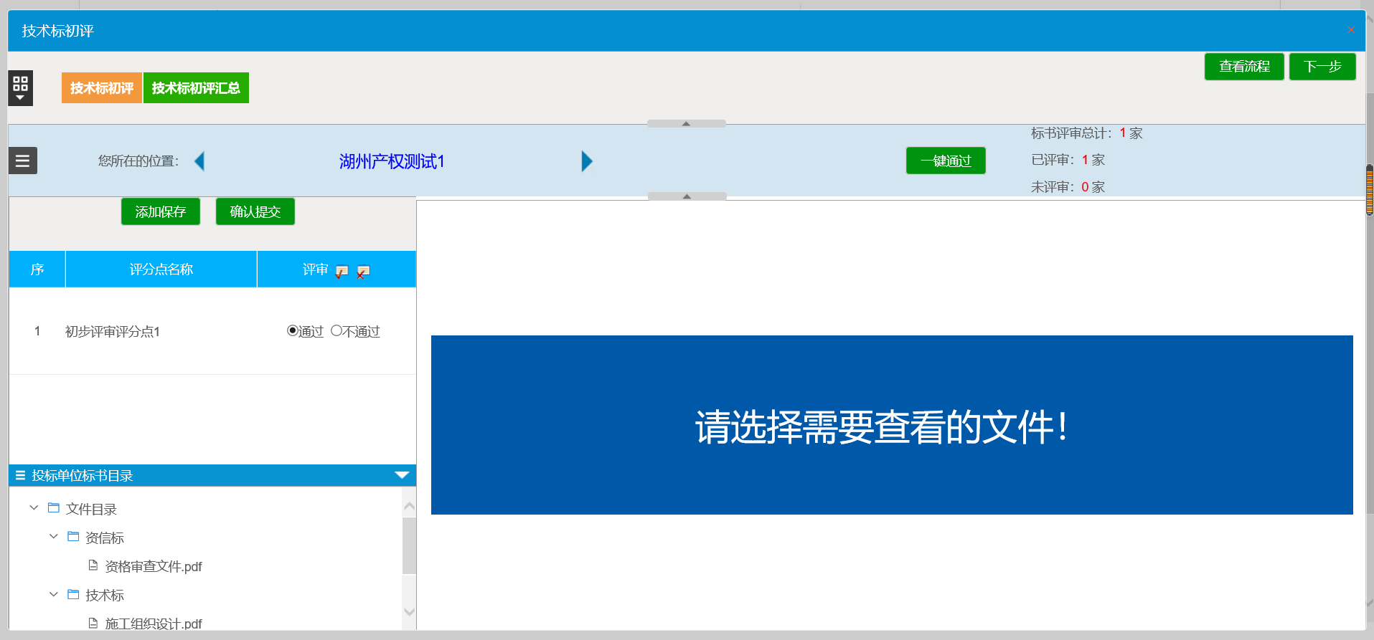
评分完毕后点击【确认提交】，弹出技术标评分表，确认没问题后可以点击【确定提交】，提交后不能再做修改。
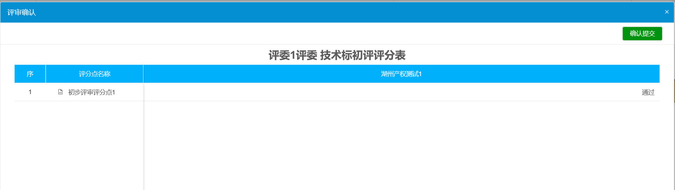

技术标初评汇总
该页面会显示当前所有单位的评审情况。当所有评委完成打分，各单位下所有评分点显示‘评分完成’，可以点击【确定】按钮，汇总所有的评审结果。在没有点击【确定】前，也可以选择评委点击【退回重评】按钮让该评委重新评审。点击【确定】后可以点击评分点或投标单位名称或某单位某评分点来查看具体情况。
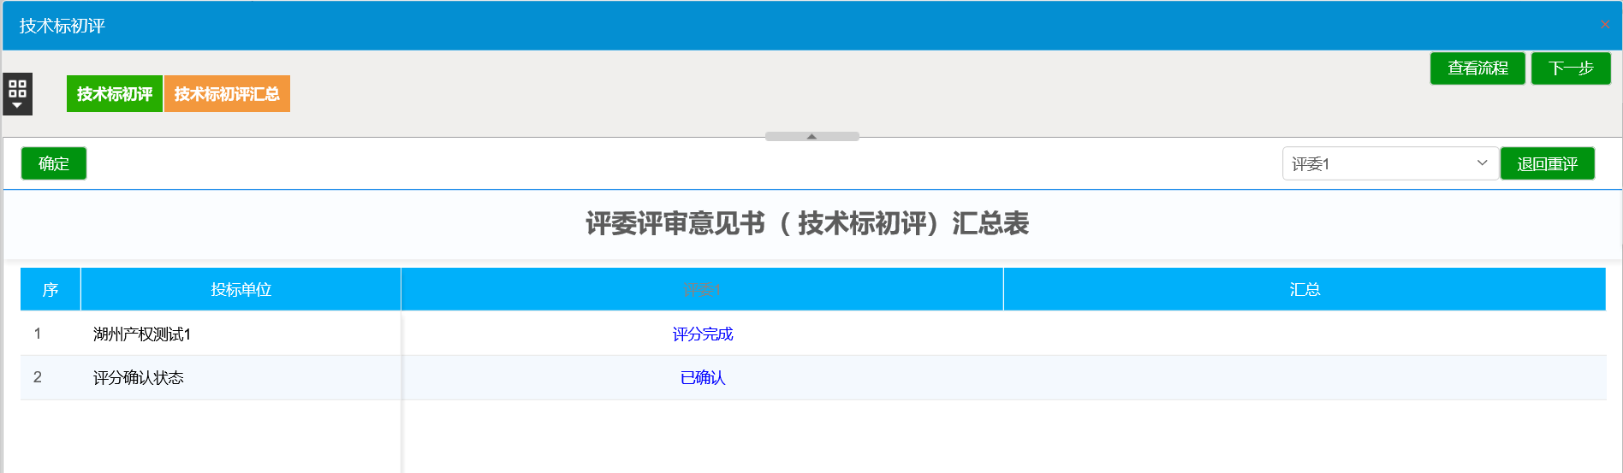

技术标评审

技术标评审
参考技术标初评

技术标评审汇总
参考技术标初评汇总

商务标评审

商务标初评
参考技术标评审

技术标初评汇总
参考技术标评审汇总

报价得分

报价得分
评委进行报价打分时需要逐一对各家单位的报价进行打分。
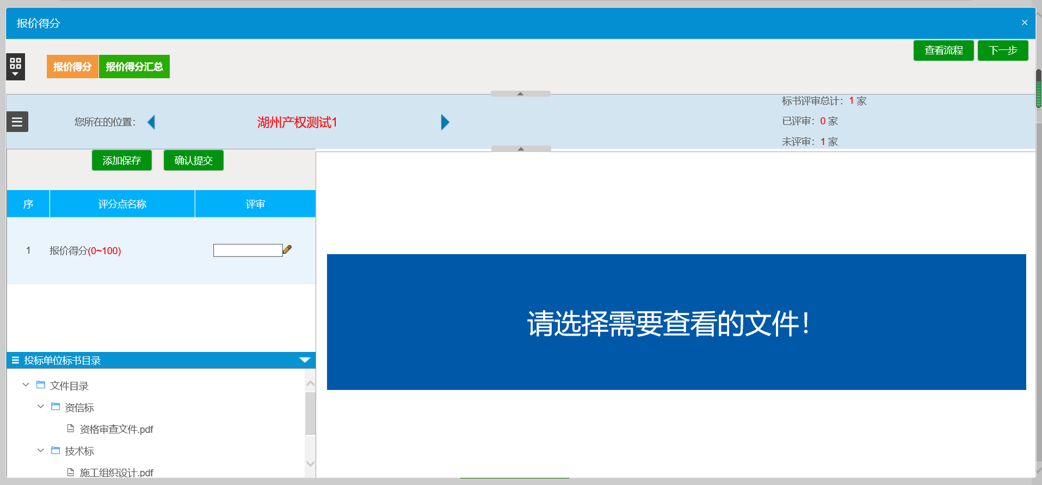
评分完毕后点击【确认提交】，弹出评分表，确认没问题后可以点击【确定提交】，提交后不能再做修改。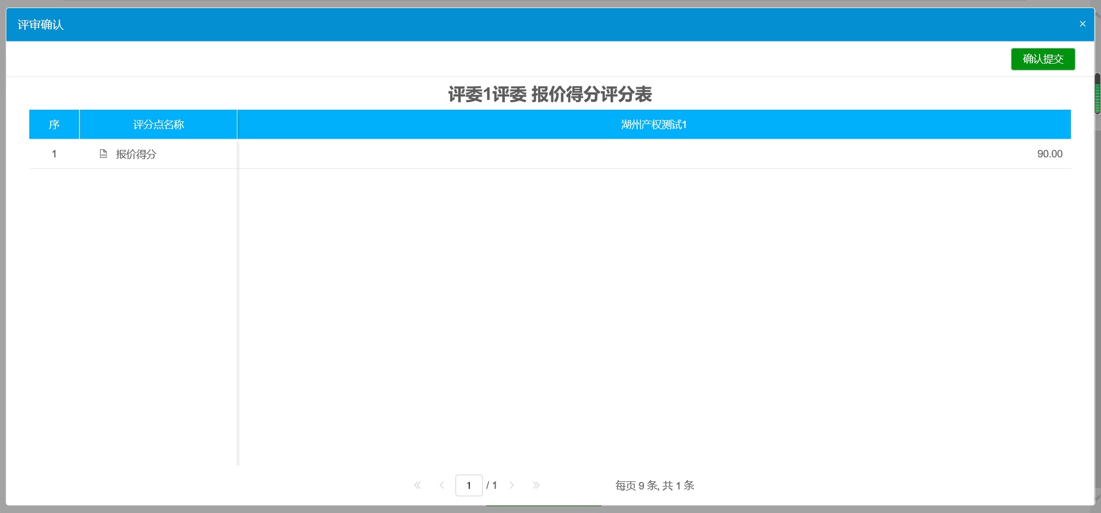

报价得分汇总
该页面会显示当前所有单位的评审情况。当所有评委完成打分，各单位下所有评分点显示‘评分完成’，可以点击【确定】按钮，汇总所有的评审结果。在没有点击【确定】前，也可以选择评委点击【退回重评】按钮让该评委重新评审。点击【确定】后可以点击评分点或投标单位名称或某单位某评分点来查看具体情况。
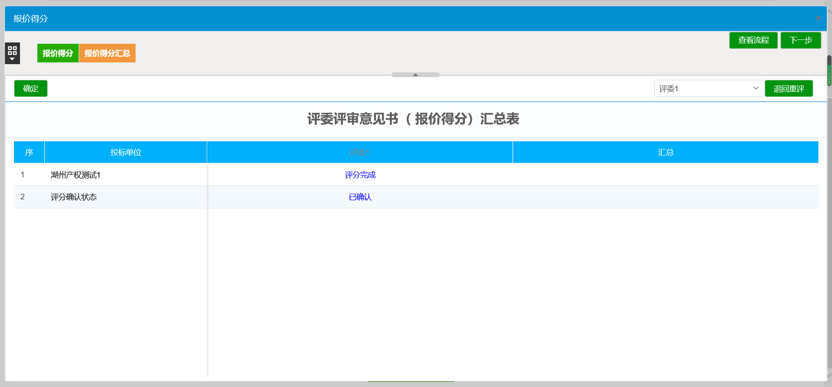

信用标评审

信用标得分
参考技术标评审

信用标得分汇总
参考技术标得分汇总

评标结果

最终排名
显示投标单位各评审环节的分数及最终得分。
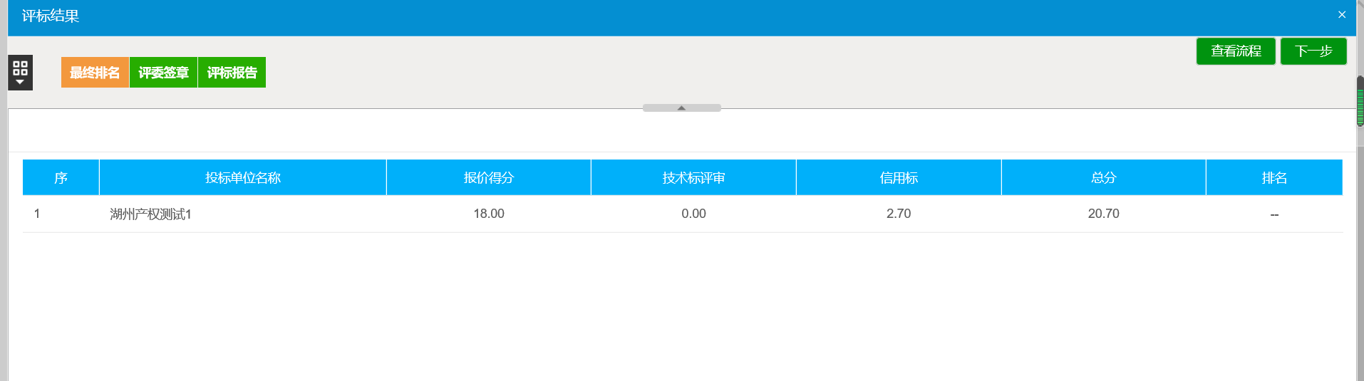

评委签章
在该页面，点击签章，对所有需要签章的报表进行签章
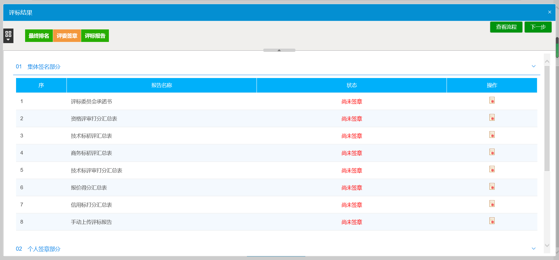

评标报告
评标结束后，可查看各评审环节的个人打分表及汇总表。
点击【批量打印】按钮可对选择的报表进行打印；
点击【异常情况】按钮可对评标的异常情况进行记录。
